# HỌC VIỆN CÔNG NGHỆ BƯU CHÍNH VIỄN THÔNG

**KHOA AN TOÀN THÔNG TIN BỘ MÔN THỰC TẬP CƠ SỞ**



BÀI 10

SAO LƯU HỆ THỐNG

**Giảng viên:** Hoàng Xuân Dậu

**Sinh viên:** Lê Đức Anh

**Mã sinh viên:** B21DCAT026

*Hà Nội, 03/2024*

## Mục đích

Bài thực hành này giúp sinh viên nắm được công cụ và cách thức sao lưu hệ thống, bao gồm:

1. Sao lưu tới ổ đĩa mạng
2. Sao lưu tệp lên FTP server
3. Sao lưu tệp sử dụng SCP

## Tìm hiểu lý thuyết 1.CSP(Secure copy)

* Là một phương tiện truyền tệp một cách an toàn giữa một máy chủ cục bộ và một máy chủ từ xa hoặc giữa hai máy chủ từ xa, dựa trên giao thức Secure Shell (SSH).
* Các tệp có thể được tải lên bằng giao thức SSH với SCP. Các tệp sẽ được mã hóa khi gửi qua mạng.
* Thông thường, một máy khách khởi tạo kết nối SSH với máy chủ từ xa và yêu cầu khởi động quá trình SCP trên máy chủ từ xa. Quá trình SCP từ xa có thể hoạt động ở một trong hai chế độ:

+ source mode, đọc các tệp (thường từ đĩa) và gửi chúng trở lại máy khách

+ sink mode, chấp nhận các tệp do máy khách gửi và ghi chúng (thường vào đĩa) trên máy chủ từ xa.

## FTP(File Tranfer Protocol)

* Giao thức truyền tệp hay FTP cho phép người dùng truyền tệp từ máy này sang máy khác từ xa. Hạn chế của việc sử dụng FTP là dữ liệu được gửi dưới dạng văn

bản không được mã hóa.

* Hoạt động của FTP cần có hai máy tính, một máy chủ và một máy khách). Máy chủ FTP, dùng chạy phần mềm cung cấp dịch vụ FTP, gọi là trình chủ, lắng nghe yêu cầu về dịch vụ của các máy tính khác trên mạng lưới. Máy khách chạy phần mềm FTP dành cho người sử dụng dịch vụ, gọi là trình khách, thì khởi đầu một liên kết với máy chủ. Một khi hai máy đã liên kết với nhau, máy khách có thể xử lý một số thao tác về tập tin, như tải tập tin lên máy chủ, tải tập tin từ máy chủ xuống máy của mình, đổi tên của tập tin, hoặc xóa tập tin ở máy chủ v.v.
* FTP thường chạy trên hai cổng, 20 và 21, và chỉ chạy riêng trên nền của TCP. Trình chủ FTP lắng nghe các yêu cầu dịch vụ từ những kết nối vào máy của các trình khách FTP, trên cổng 21. Đường kết nối trên cổng 21 này tạo nên một dòng truyền điều khiển, cho phép các dòng lệnh được chuyển qua trình chủ FTP. Để truyền tải tập tin qua lại giữa hai máy, chúng ta cần phải có một kết nối khác

## Ổ đĩa mạng

* Ổ đĩa mạng là bộ nhớ trên máy tính khác được gán ký tự ổ đĩa. Trong một số trường hợp, người dùng sẽ chỉ có quyền truy cập đọc vào ổ đĩa mạng, vì vậy họ sẽ không thể lưu trữ bất kỳ tệp nào. Nếu quyền ghi tồn tại, người dùng có thể lưu trữ tệp.
* Net use - Lệnh net use có thể được sử dụng để ánh xạ các ổ đĩa của hệ thống từ xa
* Net view - Lệnh net view sẽ hiển thị danh sách các mạng chia sẻ của hệ thống

## Chuẩn bị môi trường

* + Phần mềm VMWare Workstation.
  + Các file máy ảo VMware và hệ thống mạng đã cài đặt trong bài lab 05 trước đó: máy trạm, máy Kali Linux, máy chủ Windows và Linux. Chú ý: chỉ cần bật các máy cần sử dụng trong bài lab.
  + Topo mạng như đã cấu hình trong bài 5. Trong bài này chỉ sử dụng các máy trong mạng Internal cho việc sao lưu.

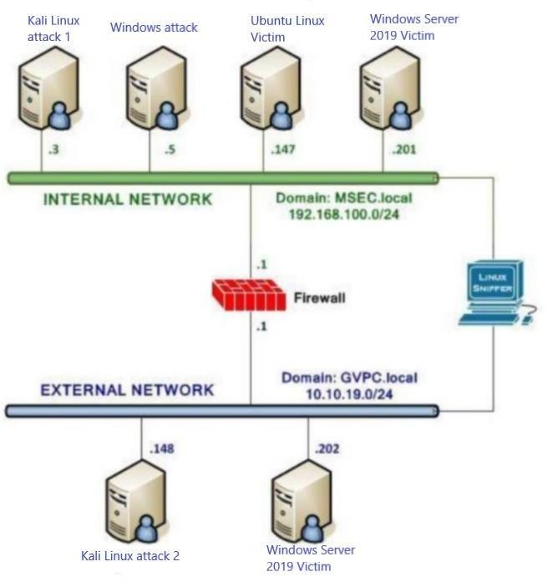

## Thực hành

* 1. **Sao lưu tới ổ đĩa mạng**

-Trên máy trạm Windows attack trong mạng Internal,

-Tạo thư mục share: ***mkdir share***

rồi chia sẻ qua mạng (C:\ net share share=c:\share)

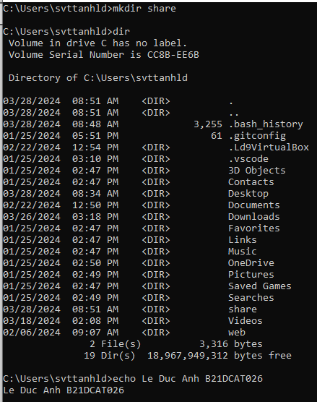

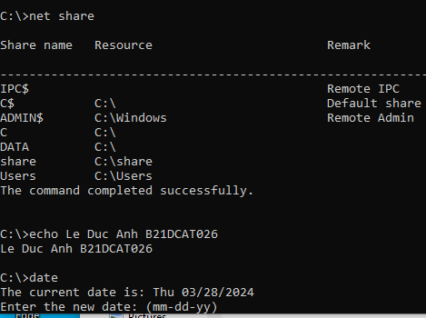

− Trên máy Windows Server Internal, gõ lệnh **C:\net use x: \\192.168.100.5\share**

để ánh xạ ổ đĩa tới phần chia sẻ

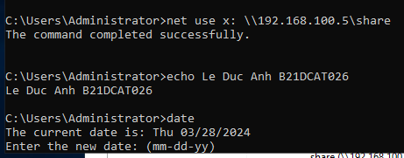

− Xem các ổ đĩa mạng được ánh xạ: ***net use***

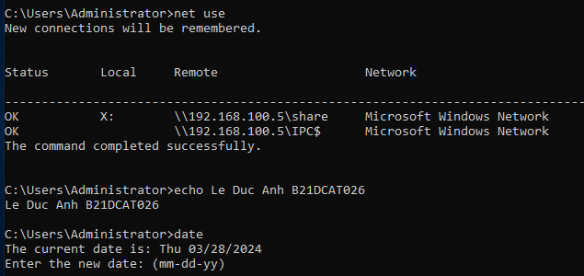

̶ Vào ***File Explore→This PC***, ta thấy hiển thị như hình

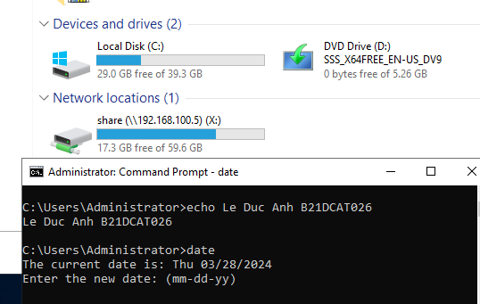

− Chuyển sang máy Windows attack đặt quyền chỉnh sửa nội dung thư mục với tất cả người dùng. Vào thư mục ***share → Properties→Sharing→Advanced Sharing***

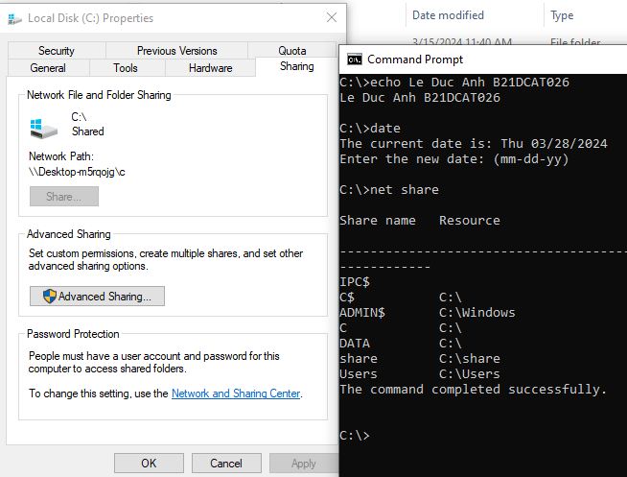

− Chọn ***Permissdions→Full Control→OK***

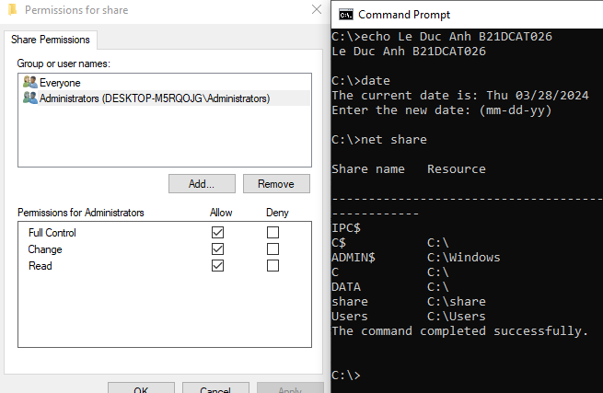

− Chuyển sang máy Windows server Internal, tạo thư mục backups trong share

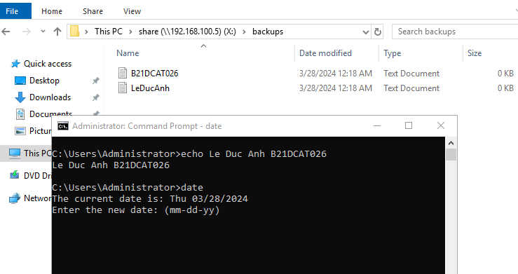

− Tạo thư mục Backup-Anh026 ở ổ C thư mục User

* Tiếp theo bật tính năng Windows Server Backup ở Server Manager.

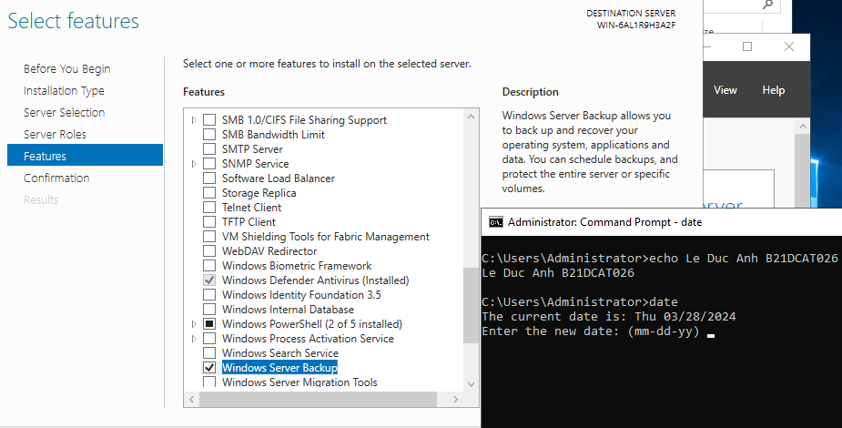

* Tiếp theo thực hiện sao lưu. Thay vì sử dụng ntbackup, sinh viên sử dụng wbadmin theo hướng dẫn của Microsoft.

+Vào Server Manager -> Tools -> Windows Server Backup -> Chuột phải Local Backups -> Backup Once

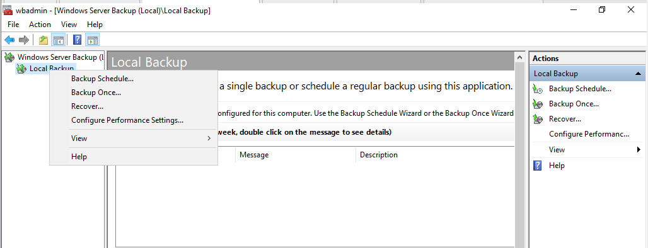

# + Ở cửa sổ Backup Once Wizard: Different options -> Custom -> Chọn file muốn backup -> Chọn kiểu file muốn backups đến -> Chọn đường dẫn file để backups -> Backup

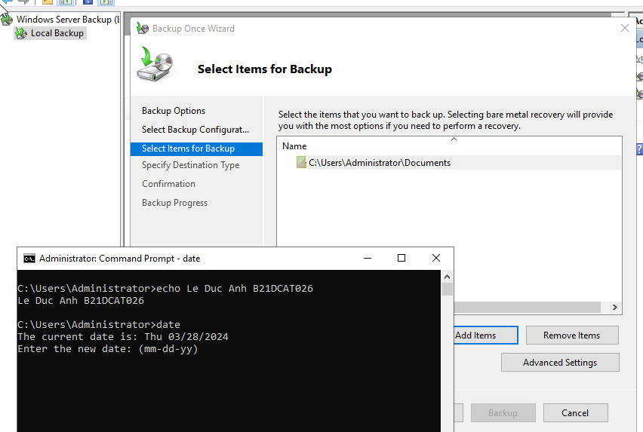

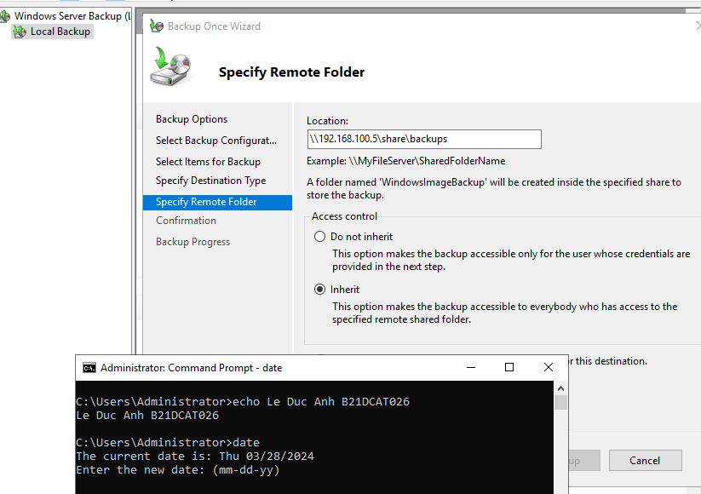

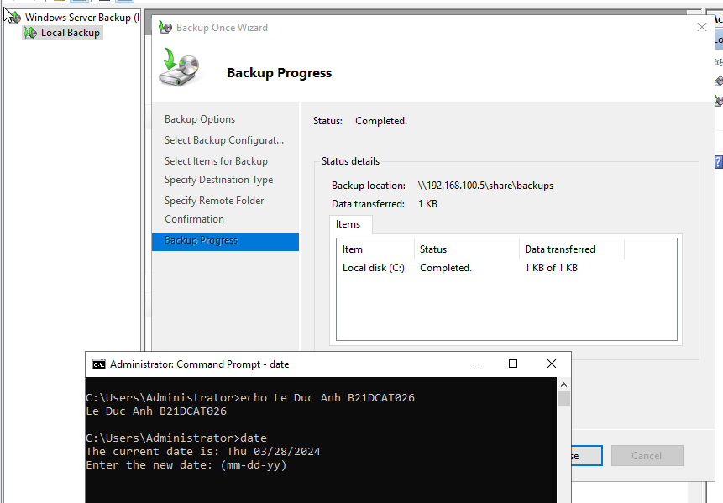

+Kết quả trên Windows 10: Sao lưu thành công

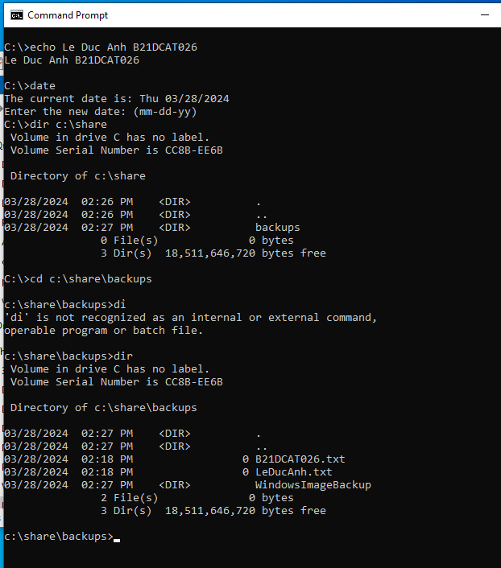

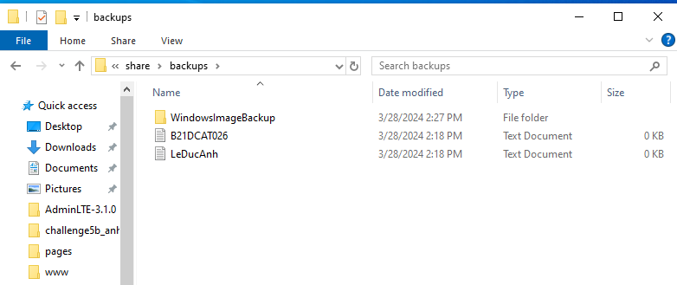

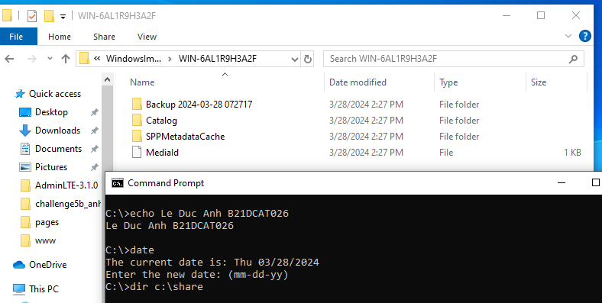

## Sao lưu tệp lên FTP server

* Trên máy Windows victim ở mạng Internal, cài đặt ftp client

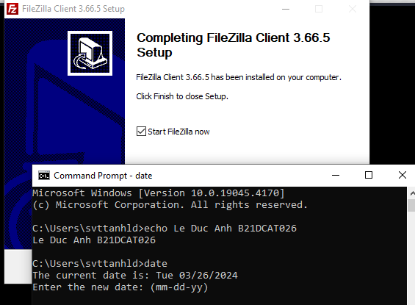

-Trên máy Linux trong mạng Internal, cài đặt ftp server: ***sudo apt install vsftpd***

* Khởi động dịch vụ vsftpd trên máy Ubuntu victim bằng lệnh ***sudo systemctl start vsftpd*** và ***sudo systemctl enable vsftpd***.

Kiểm tra trạng thái vsftpd bằng câu lệnh ***sudo systemctl status vsftpd***

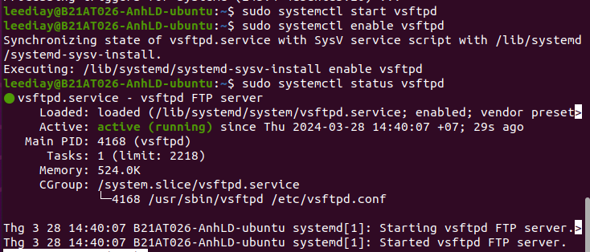

* Tiếp theo, chỉnh sửa nội dung tệp vsftpd.conf bật chế độ ***write_enable=YES*** và

***anon_mkdir_write_enable=YES*** để cho phép FTP client tải lên các tệp mới.

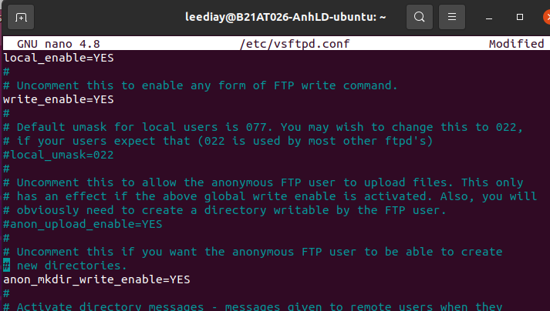

− Khởi động lại vsftp

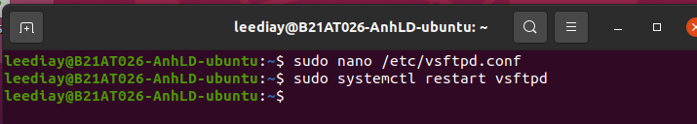

− Đăng nhập vào ftp trên Windows victim. Chọn host là 192.168.100.147, tên đăng

nhập và mật khẩu của một người dùng của Ubuntu victim. Cổng 21 và bấm Quickconnect.

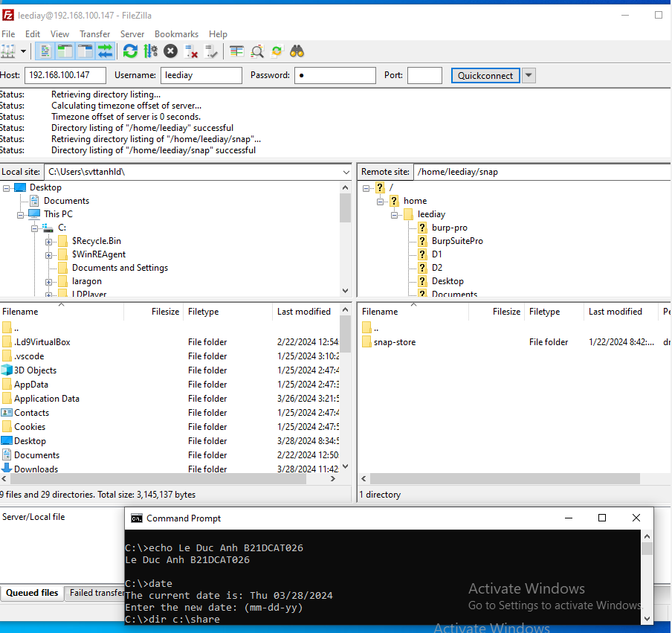

* Sao lưu 1 thư mục trên máy Windows victim tới thư mục /backup trên máy Linux trong mạng Internal sử dụng ftp client, sau khi kết nối tới ftp server
* Sao chép thư mục Backup-Anh026 từ Windows victim sang máy ubuntu

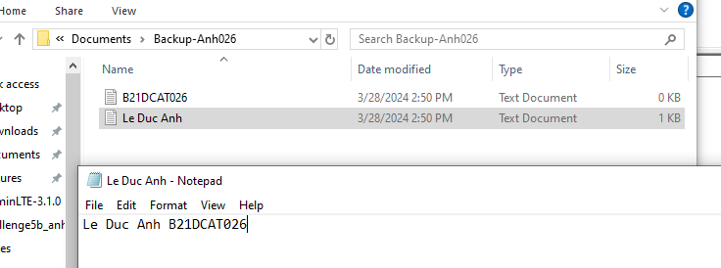

-Sao chép bằng cách kéo thả

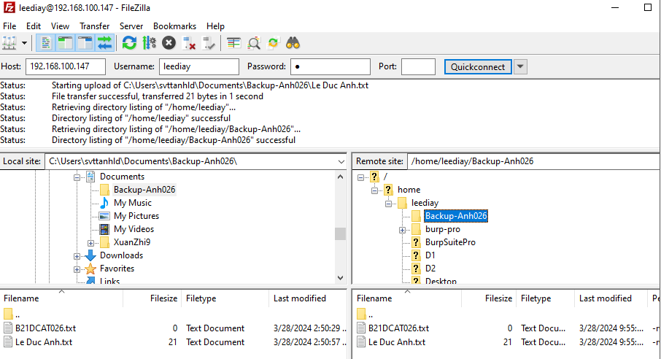

* Vào Ubuntu để kiểm tra xem thư mục đã được sao chép chưa

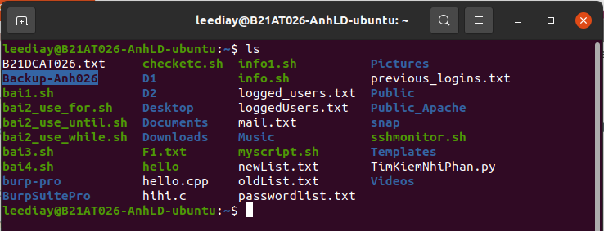

## Sao lưu tệp sử dụng SCP

* Trên máy Kali Linux trong mạng Internal, cấu hình SSH server

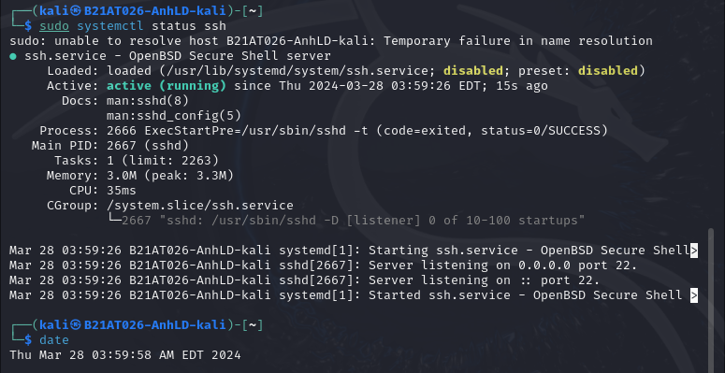

* Tiếp tục, tạo Secure Shell Keys trên máy Kali Linux đó

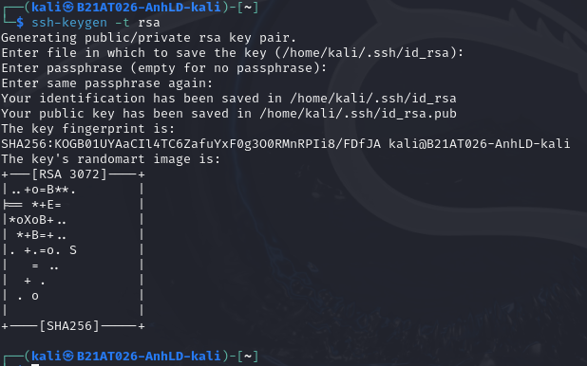

-Thư mục mặc định chứa key là /home/kali/.ssh

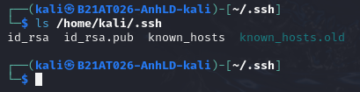

-Tạo thư mục backup trên máy kali

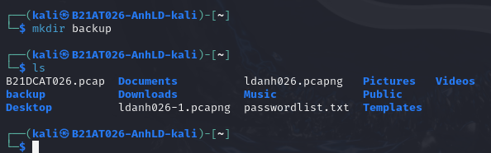

* Trên máy Ubuntu chạy SSH để truy cập vào máy Kali Internal

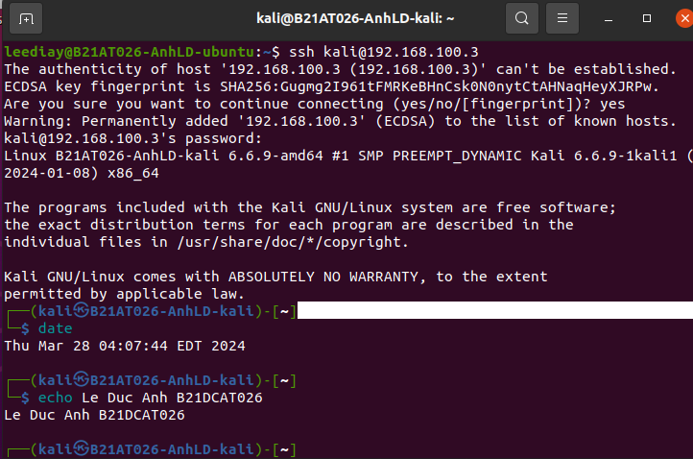

-Copy thư mục Backup-Anh026 (đã được sao lưu FTP từ phần 2) trên máy Ubuntu vào thư mục /backup trên máy Kali sử dụng lệnh:

***sudo scp –r /home/leediay/Backup-Anh026/ kali@192.168.100.3:/home/kali/backup/***

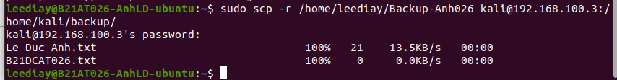

* Vào máy Kali để kiểm tra đã copy thành công chưa

